XY1087 Scheda creata il 10 luglio 2026
Descrizione bibliografica
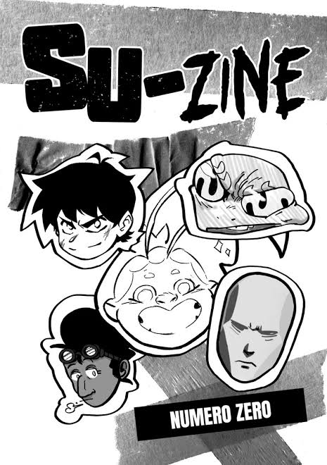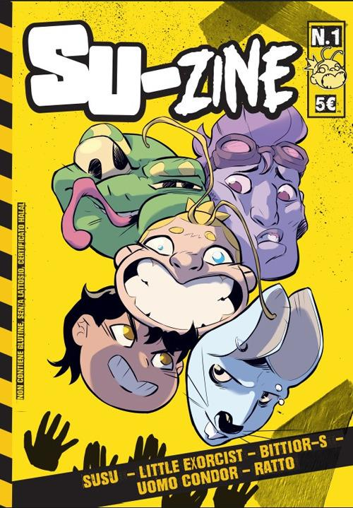
*Su-zine : semestrale a fumetti indipendente. - N. 1 (aprile 2026)- . - [S.l.] : Collettivo Mani Lerce, 2026- . - volumi : fumetti ; 21 cm. ((Precede n. 0. - CFI1168160
Soggetto: Fumetti – Italia – Periodici

Informazioni storico-bibliografiche
Trama di Su-Zine
La rivista a fumetti autoprodotta che mira a diffondere le storie di giovani emergenti del panorama fumetto italiano. Susu, la giovane artefice prodigio e le sue avventure nel deserto dello Utah; Little Exorcist, ovvero Basti, un giovane esorcista che affronta i demoni del folklore filippino; La storia che segue le vicende ambientate all’interno del videogioco picchiaduro più tamarro dei fumetti, Bittior-S; L’Uomo Condor, abitante della Luna, che atterra in una landa sconosciuta dove viene a conoscenza di una popolazione di rane antropomorfe; The Main Character, un personaggio anonimo che vaga tra varie storie per trovare la propria identità. https://www.koomy.it/fumetto/su-zine#trama.

